# 《鸡小德历险记》积分活动系统案

## 设计目的

1. 丰富游戏的玩法
2. 短时间内增加游戏消耗，刺激消费
3. 将该系统作为一个模板，方便后续同类型的活动推出

## 系统概述

1. 在一个固定周期内该活动上线，周期外活动下线
2. 在活动周期内通过指定的操作，来积累积分；将积累的积分数量作为评定奖励的标准
   1. 指定操作类型为多种类型，根据配置来实现
   2. 暂定操作类型如下：
      1. 消耗体力
      2. 消耗金币
      3. 消耗代币（预留）
      4. 关卡游戏次数（通过任意关卡算1次）
      5. 复活次数
      6. 无尽游戏次数（预留；每次死亡结算算1次）
3. 每次活动分为两个模块
   1. 个人的积分奖励
   2. 全服所有人的积分排名奖励
4. 个人积分奖励
   1. 个人积分奖励根据累计积分需求分为若干阶段，每个阶段有对应的奖励
   2. 当累计积分达到需求后，可以领取对应阶段的奖励
   3. 每个阶段的奖励，在一个活动周期内只能领取1次
5. 全服积分排名奖励
   1. 在一个活动周期内，根据全服玩家的累计积分进行排名
   2. 根据不同的排名发放对应的奖励
   3. 统计所有的排名
   4. 排行榜的更新方式为：
      1. 优先玩家的积分发生变化的时候更新
      2. 时间间隔更新：日更
   5. 消费积分相同时，以达到时间更早的优先名次
   6. 全服积分排名奖励无法在活动周期内领取，将在活动结束后通过主场景的奖励领取图标领取
6. 涉及到的奖励类型包括：
   1. 金币
   2. 各类道具
   3. 角色碎片
7. 奖励领取

在活动结束后，会在主场景显示奖励领取的图标，玩家可以通过点击后获得奖励

1. 每个活动周期开始时，所有玩家的积分均有0开始；每个活动周期结束后，所有玩家的积分清0

## 程序需求

### 配置需求

1. 需要三种配置表
   1. 活动汇总配置表：

将现有活动配置在一张表里面，控制起止时间和开启与否

* 1. 针对单一活动的数据配置表：

存在多份，每份均为针对某一个活动配置具体的奖励等配置

* + 1. 积分排行奖励配置表

对各个排名进行奖励配置

1. 活动汇总配置表需求
   1. Id：索引用
   2. 活动名字
   3. 累计积分规则描述
   4. 积分排名规则描述
   5. 活动开始时间
   6. 活动结束时间
   7. 是否开启活动：0为关闭，1为开启；由策划手动保证有且只有1个活动开启
2. 单一活动配置表配置需求
   * 1. 阶段id：用来区分活动中的各个奖励阶段
     2. 阶段积分需求：每个阶段所要达到的积分需求
     3. 阶段奖励：可存在多个奖励
     4. 指定操作类型：配置需要玩家进行的操作
     5. 积分转化率：配置具体值，实际效果为 **配置的值=1积分**

**例：配置的操作类型是体力消耗，转化率配置的是6，则实际积分为每消耗6点体力获得1积分**

* + 1. 所属活动id：配置在活动汇总表中配置好的活动id关联

1. 积分排名配置表配置需求
   * 1. 排名区间：以区间的形式做配置，如果前后配置一样，则为指定名次
     2. 对应排名奖励配置：可存在多个奖励
     3. 所属活动id：配置在活动汇总表中配置好的活动id关联

### 表现流程

1. 活动系统入口
   1. 活动期间，主场景会显示活动入口图标，通过点击该图标，打开活动主界面
   2. 在活动主界面可以通过分页按钮，切换累计积分奖励界面和积分排名界面
2. 累计积分奖励界面
   1. 以列表的形式显示各个阶段的积分需求以及奖励
      1. 奖励最少1个，最多3个
      2. 奖励需要显示图标和数量
      3. 一次显示若干条，分段加载更多，列表可上下拖动
   2. 通过点击领取按钮进行领取奖励；
      1. 未完成积分条件或已领取奖励时，领取按钮灰化，不可点击
      2. 完成条件但未领取奖励时，领取按钮亮起
      3. 奖励领取后，显示已领取，对应整条变暗或变灰
   3. 领取奖励时需要播放领奖的动态，具体表现以美术演示为准
   4. 点击问号，会显示累计积分奖励规则说明的tip，点击关闭按钮，tip关闭
   5. 下方需要显示活动的起止时间
3. 积分排名界面
   1. 以列表的形式显示占据各个排名的玩家信息和对应奖励，具体如下：
      1. 玩家昵称
      2. 玩家头像
      3. 累计积分
      4. 奖励图标和数量
      5. 奖励最少1个，最多2个
      6. 一次显示若干条，分段加载更多，列表可上下拖动
   2. 需要额外显示玩家自己的排名
   3. 玩家自己的排名信息背景需要特殊显示以区别
   4. 点击问号，会显示积分排行奖励规则说明的tip，点击关闭按钮，tip关闭
   5. 下方显示活动的起止时间
4. 积分排名奖励领取
   1. 在每期活动结束后的24小时内，可以通过主界面的领奖按钮领取该期活动的排名奖励
   2. 领奖按钮位置和活动入口按钮位置一致，但二者不同时出现
   3. 领取奖励时需要播放领奖的动态，具体表现以美术演示为准

## 美术需求

### UI需求

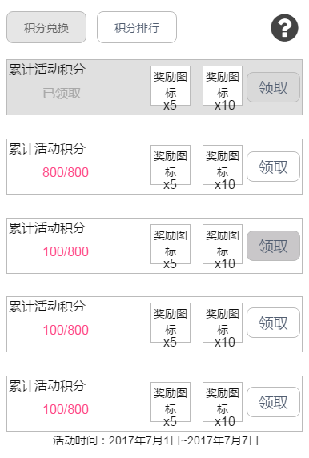

个人累计积分界面

* 已领取的条目和其他条目要区别开，可变灰或变暗
* 领取按钮要有2种状态

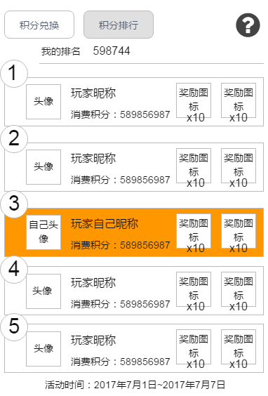

积分排行界面

* 前3名的名次显示要特殊，后面的可以统一
* 显示自己信息的条目背景要特殊显示以区分

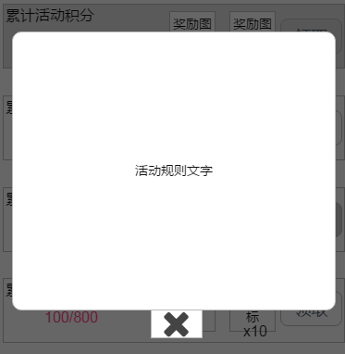规则tip：设计时尽量不要设计异形的外框，不排除有切九宫格的可能

### 图标需求

1. 在主场景之上放置一个活动入口图标
2. 在主场景上放置一个领取奖励的图标

### 动画需求

1. 在累计积分界面点击领取奖励时获得奖励的动画演示
2. 在主场景点击领取奖励时获得奖励的动画演示